
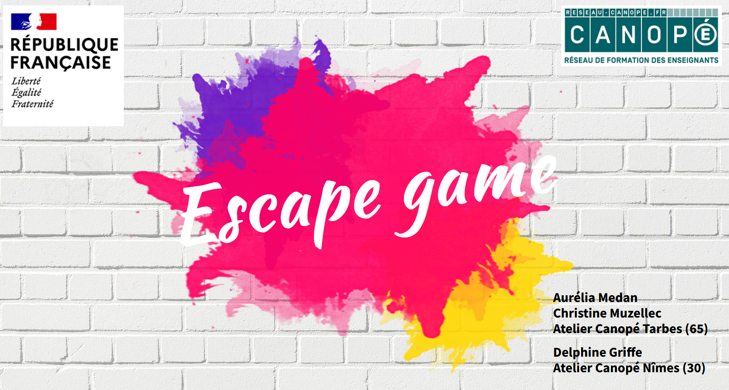

Livret d’accompagnement
Création d’un escape game pédagogique

Définir sa thématique
Choix de la thématique :
L’égalité femmes/hommes
Affiner la thématique :
Pourquoi ?
Conviction d’exercice du métier et formation des jeunes esprits.
Pourquoi ?
Faire évoluer les mentalités sur le sujet.
Pourquoi ?
Trop de différences de traitement entre les hommes et les femmes.
Liste des incontournables (en rapport avec la thématique)
- Différences de salaires / promotions
- Accessibilité des métiers
- Féminicides
- VSS
- Evolution plus lente du droit des femmes
- Différence dès l’enfance : les garçons sont formés à la concurrence, les filles à l’empathie.

Les objectifs pédagogiques
 | Objectifs généraux du jeu  Enoncer les critères objectifs d’inégalité entre les hommes et les femmes.

Discipline en jeu : Transversales
Objectifs au regard de cette discipline :

Compétences / notions :
Identifier les différences salariales par genre.
Identifier la répartition des métiers/postes par genre.
Expliquer pourquoi le droit positif, pourtant égalitaire, ne peut être le seul garant de l’égalité hommes/femmes.
Connaître les chiffres clés des VSS.

Les contraintes
Lieu   | □ Mobile  ☑ Fixe | Durée   | Installation : 30’  Temps de jeu : 60’  Debriefing : 30’
Public   | Niveau / âge :  14 à 21 ans | Nombre de joueurs : 30 | Nombre d’équipes :  6
Délais de réalisation   | Début de la conception :  31/03/2025 |  | Echéance :  31/05/2025
Equipe projet (nom/prénom + coordonnées) | - Olivier  - Mélanie
Connexion   | ☑ Oui  □ Non | ☑ Filaire  ☑ Wifi  □ Clé 3G/4G
Budget possible

Matériel disponible   | ☑ Ordinateurs (combien ?)  □ Tablettes (combien ?)  □ Autres
Matériel à se procurer   | Préciser le prix, don, récup, …

Scénarisation – Situation initiale
Pourquoi les joueurs se retrouvent-ils enfermés dans l’espace de jeu ?
Que cherchent-ils ?
Quel est leur objectif ? : ouvrir une boite, libérer un personnage, obtenir un objet, une phrase, collecter des informations, s’extirper d’une situation catastrophique, …
Que leur arrivera-t-il s’ils ne parviennent pas à finir le jeu avant le délai imparti ?
Quel est l’élément déclencheur du jeu ?

Scénarisation – Situation initiale
Lieu – décor – ambiance (sonore et visuelle) | Message de lancement  Texte, vidéo, mail, message radio, maître du jeu, … | Eléments visibles au départ du jeu
Pitch de départ

Scénarisation – Situation finale
Enigme finale | « Trésor » / récompense / objectif de la mission

Message en cas de réussite | Message en cas d’échec
Qui ou quoi annonce le message de fin ? Comment ?

